Magnituds del moviment

1. L'equació de la posició d'una partícula és la següent:
x = - t ² + 4 t (unitats en S.I )

Calculeu:
a) la posició de la partícula per a t = 0 s ; t = 1 s ; t = 2 s;
t = 3 s; t = 10 s. I descriu amb paraules el moviment que ha fet la partícula en l'interval ( 0 , 10 ) segons.
b) per a quins temps el mòbil és a l'origen.
c) la velocitat mitjana per als intervals de temps(0,1);(1,3);(3,10)segons.
d) la velocitat per a t= 3 s (Sense derivar, per aproximacions de la velocitat mitjana).Què representa que sigui negativa?
Resp.:(0,3 m, 4 m, 3 m, -60 m; 0 i 4 s; 3 m.s⁻¹, 0, - 9 m.s⁻¹; - 2 m.s⁻¹).

2. Les equacions d'un moviment rectilini són:

x = 1/4 t⁴ + t² + 1/2 v = t³ + 2t a = 3 t² + 2 ( unitats en S.I )

Calculeu:
a) la posició per a t = 0 s; t = 1 s; t = 2 s.
b) la velocitat per a t = 0 s; t = 1 s; t = 2 s. Com és la velocitat d'aquest moviment, variable o constant? Per què?
c) l'acceleració per a t = 0 s; t = 1 s; t = 2 s.Com és l'acceleració d'aquest moviment, variable o constant? Per què?
d) l'acceleració i la velocitat mitjanes per a l'interval de temps(0,2)s.
Resp.:(1/2 m, 7/4 m, 17/2 m; 0,3 m.s⁻¹, 12 m.s⁻¹; 2 m.s ⁻², 5 m.s⁻²,
14 m.s⁻²; 4 m.s⁻¹, 6 m.s⁻²).

3. La posició d'un mòbil de trajectòria rectilínia en funció del
temps és igual a:

x = ( 12 - 15 t² + 3 t⁴ ) m.

Calculeu :
a) instants en els quals el mòbil és a l'origen.
b) velocitat mitjana entre 0 s i 1 s .
Resp.: ( 1s i 2s; -12 m.s⁻¹).

4. Tenim la velocitat v(t) = (t² + 5) i + (5t - 9) j (m.s ⁻¹).
Calculeu i representeu gràficament els vectors següents:

v(1), v(3), Δv = v(3) - v(1) i Δv/Δt.

Resp.:(6 i - 4 j (m.s ⁻¹); 14 i + 6 j (m.s ⁻¹);
8 i + 10 j (m.s ⁻¹); 4 i + 5 j (m.s ⁻²)).

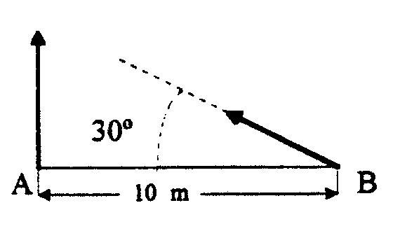
5.Dos mòbils m1 i m2 surten simultàniament dels punts A i B i es desplacen amb velocitats constants v1 i v 2.
a) Escriu les equacions del moviment x(t) i y(t) , tot considerant l'origen al punt A.
b) En quin instant xoquen?
Dades : v1 = 50 km/h
v2 = 100 km/h, v1 perpendicular a AB.
Resp.:(x1 = 0 (km); y1 = 50 t (km); x2 = 0,01 - 50 t (km);y2 = 50 t (km); 0,41 s).

Moviment rectilini i les seves gràfiques

1. Deixem anar un cos per una baixada de 4m. Quan arriba a baix hi ha un pla horitzontal i veiem que per aquest darrer va amb un moviment uniforme i fa 2 m en 0'5 s. Calcula l'acceleració i el temps de baixada.
Resp.:( 2 m/s², 2 s).

2. Calcula la velocitat mitjana d'un mòbil que fa 2 km a 20 m/s i ara accelera durant 1 minut amb a = 0'5 m/s².
Resp.:(160 s; (2000 + 2100) m; 25'62 m/s).

3. Si des d'una certa altura deixes anar un cos i al cap d'1 s un altre, es manté constant la distància entre ells ? Raona la resposta.

4. Dos ciclistes surten del mateix lloc alhora cap a un poble situat a 90 km. El primer va a 1 km/h més que el segon i tarda una hora menys a arribar-hi. Calcula la velocitat de cada un.
Resp.: (10 km/h, 9 km/h)

5. Es possible que un moviment, en un cert instant, tingui acceleració i no tingui velocitat? Fes un gràfic v-t.

6. Pot ser que un moviment rectilini tingui velocitat positiva i acceleració negativa?

7. Pot ser que augmenti l'espai i disminueixi la velocitat? Pot disminuir l'acceleració i augmentar la velocitat ?

8. Una noia surt en bicicleta i fa camí amb una v = 8 m/s, constant.
Al cap d'1s, surt un noi amb una v_{o}= 0 i una acceleració constant. Si l'atrapa al cap de 5 s després d'haver sortit la noia, calcula:
a) espai fet fins que l'atrapa, b) acceleració del noi, c) velocitat quan es troben, d) gràfics v-t i s-t.
Resp.:(40 m,5 m/s2 20 m/s).

9. Tirem amunt una pedra a 30 m/s i al cap d'1 s una altra a 45 m/s. Calcula: a) Altura màxima de la primera. b) Quan i on es troben.
Resp.: (45 m; 2 a,- 40 m).

10. Un ciclista va amb una velocitat constant de 6 m/s. Un altre que ha sortit
16 m més endarrera, amb vo = 0, el vol atrapar, per això va amb una acceleració de 2 m/s² .
Calcula a)l'espai corregut per cada un al cap de 3 s.
b) Temps i lloc on es troben. c) Gràfics v-t i a-t.
Resp.:(18 m, 9 m; 8 s, 64 m).

11. Tirem un cos amunt i al cap de 2 s és a 40 m d'altura. Calcula la velocitat inicial i l'altura màxima.
Resp.:30 m/s, 45 m.

12. Un cos va amb una velocitat de 12 m/s. Frena i s'atura després de fer 24 m. Calcula: a) Acceleració. b)Temps c) Velocitat quan t=2 s. d) Gràfics.
Resp.:(-3 m/s², 4 s; 6 m/s).

13. Tirem una pedra enlaire i al cap d'1 s té una velocitat de 30 m/s. Calcula l'altura en aquest instant, la velocitat quan arribi a terra i l'altura màxima.
Resp.:(35 m; -40 m/s; 80 m).

14. Dos ciclistes surten d'un mateix punt, al mateix instant i amb la mateixa direcció i sentit. El primer amb una velocitat inicial de 2 m/s i una acceleració de 3 m/s².
El segon amb una velocitat inicial zero i una acceleració de 5 m/s².
Calcula: a) Espai recorregut i velocitat al cap d'1 s. b) Quan i on es tornen trobar. c) Gràfics s-t i v-t.
Resp.:(3'5 m, 5 m/s; 2'5 m, 5 m/s; 2 s, 10 m).

15. Calcula la velocitat i la longitud d'un tren que tarda 14 s a passar per davant d'un noi que se'l mira i 50 s a passar pel davant d'una estació de 378 m de llargada.
Resp.:(10'5 m/s; 147m).

16. La distància entre dos punts A i B és de 30 m. Una persona es desplaça, amb un moviment rectilini i uniforme, des d'A cap a B amb una velocitat de 5,0 m.s ⁻¹ .
a) escriu l'equació del moviment i calcula a quina distància de A es trobarà després de 7 s.
b) quina serà l'equació del moviment d'una altra persona que, en el mateix instant, sortís de B i es dirigís cap a A a 7,2 km.h⁻¹?
c) on és creuen i a quin temps ?
Resp.:(35 m; x = 30 - 2 t m; 13,5 m 4,3 s).

17. Els gràfics donen alguns detalls del moviment de dos
mòbils A i B.
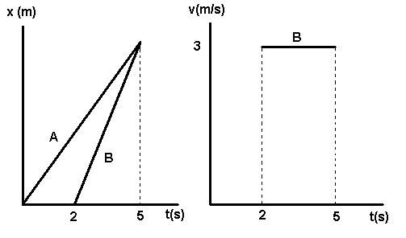

a) A quina distància de l'origen el B atrapa l'A?
b) Quina és la velocitat de l'A ?
Resp.:( 9 m; 1,8 m.s⁻¹ )

18. El moviment d'un objecte ve representat per:
Calculeu :

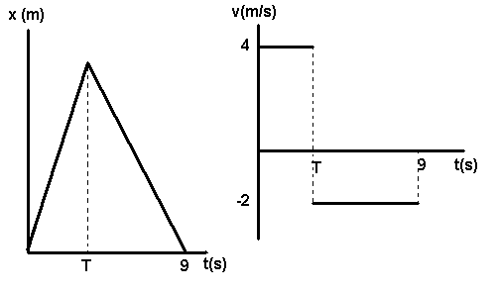
a) valor de T.
b) distància recorreguda en 9 s.
c) el desplaçament al cap de 9 s.
Resp.:( 3 s; 24 m; 0 )

19. Dos mòbils A i B circulen per l'eix d'abscisses , el mòbil A
ho fa amb moviment uniforme i B amb moviment uniformement accelerat. L'equació del moviment d' A és x(t)=10 + 2t .
El mòbil B surt de l'origen amb una velocitat de 40 m/s. L'acceleració
de B és -0'4 m.s⁻².
a) Demostreu que A i B es troben dues vegades durant el moviment.
b) Descriu amb paraules com és el moviment d'ambdós mòbils.
c) A quina distància es troben A i B quan B torna a passar per l'origen de coordenades?
d) ¿Quina seria l'equació de la velocitat de B donada per un observador que viatja en el mòbil A?
Resp.:(0,3 s , 189,7 s ; 410 m ; v= 38 - 0,4·t m.s⁻¹).

20. Donada la gràfica:
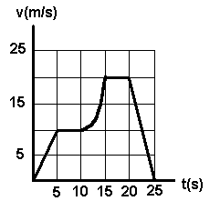
a) Descriu el moviment en els intervals de temps (0, 5),(5,10) , (10, 15) , ( 15, 20) i ( 20, 25) segons.
b) Calcula la distància recorreguda en els intervals anteriors.
Resp.:(25 m; 50 m ; 75 m; 100 m; 50 m).

21. Un objecte cau des d'una alçada de 10 m , en el moment en que comença a caure es llança des de terra un altre objecte (verticalment cap amunt ) , amb una velocitat capaç d'enlairar-lo 10 m.¿A quina alçada es creuaran els dos objectes ?.
Preneu g=10 m.s⁻².
Resp.:( 7'5 m).

22. Dues pilotes A i B es llancen simultàniament cap amunt. A porta una velocitat inicial doble que B .En absència de fregament digueu si es cert o fals que:
a) la pilota A arriba a una alçada màxima doble que la pilota B.
b) la pilota A triga més en arribar al punt més alt de la seva trajectòria.
c) la pilota A tornarà a terra amb una velocitat el doble que la B.
Resp.:( fals ; fals).

23. Des de dalt d'una torre deixem caure dues pedres sens velocitat inicial , la segona a 0'2 s després de la primera.
Al cap de quan temps la separació entre les pedres serà de 5m? ¿Quin espai hauran recorregut llavors cada una de les pedres i
quina velocitat tindran ?(g=10 m.s-²).
Resp.:( 28,8 m i 33,8 m; -24 m.s⁻¹ i -26 m.s⁻¹).

24. Una pilota es llançada verticalment cap amunt des del terra, i un estudiant des d'una finestra ,veu que la pilota passa cap amunt a la velocitat de 4'9 m/s .Si la finestra es troba a 9'8 m per sobre del terra. Calculeu :
a) l'alçada màxima respecte al terra a que arribarà la pilota.
b) quant temps triga en anar des de l'alçada de 9'8 m al punt més alt.
c) la velocitat i la posició als 0'5 i 2 segons després de ser
llançada.
Resp.:(11 m ;0'5 s;9'8 m.s^{-1,} 6'15 m,- 4,9 m.s⁻¹, 9'8 m).

25. Tirem un cos amunt i al cap de 2 s un altre. El primer a 58 m/s i el segon a 70 m/s. Calcula el temps, la velocitat i la altura quan es troben.
Resp.:(5 s; 8 m/s, 40 m/s; 165 m).

26. Des d'una certa altura tirem un cos enlaire a 50 m/s i tarda 12 s a tornar a terra. Calcula l'altura inicial.
Resp.: 120 m.

27. Un coet puja a velocitat constant de 200 m/s. Quan és a 1000 m perd una peça. Fins a quina altura puja la peça? Què tarda en a arribar a terra ?
Resp.:(3000 m; 44,5 s).

28. Un cotxe va a 54 km/h, accelera, i després de fer 50m va a 90 km/h. Calcula l'acceleració.
Resp.: 4 m/s².

29. Des d'una certa altura deixem anar un cos i arriba a terra amb una velocitat de 80 km/h. Si en comptes de deixar-lo anar, el tirem avall amb una velocitat inicial de 20 Km/, amb quina velocitat arriba a terra ?
Resp.: 84'46 Km/h.

30. Deixem anar una cos per un pendent de 4 m de llarg. El cos baixa amb una acceleració de 2 m/s². Quan arriba al pla horitzontal veiem que recorre 5 m i degut a la fricció es para. Calcula el temps total del moviment i l'acceleració que ha dut en el pla horitzontal.
Resp.: (4'5 s,-1'6 m/s²).

31. Deixem anar una pedra des d'una certa altura i a cap d'un segon una altra. Quina distància haurà baixat cada pedra quan la separació entre elles sigui de 10 m.
Resp.:(11'25 m; 1,25 m).

32. Un paracaigudista salta de l'avió. Baixa 45 m - suposem sense fricció
amb l'aire- i el paracaigudes s'obre.
El paracaigudes produeix una resistència que origina una acceleració de
-2 m/s2 constant fins que arriba a terra. En aquest moment la velocitat és de 4 m/s. Calcula:
a)L'estona que ha estat baixant. b) L'altura de l'avió.
Resp.: (16 s; 266 m).

33. Disparem un cos enlaire quan l'altura és de 100 m, pujant, a velocitat és 40 m/s. Calcula: a) Velocitat inicial. b) Altura màxima.
Resp.:(60 m/s; 180 m).

34. Des de 160 m d'altura deixem anar un cos i al mateix temps en tirem un altre enlaire a 60 m/s. Calcula l'instant i l'altura que es troben.
Resp.: (8/3 s; 124,4 m).

35. Un coet que puja verticalment, té una acceleració de 8 m/s². Al cap
d'1 minut s'acaba el combustible. A quina altura total arriba?
Resp.: 25.920 m.

36.
- Fes els gràfics corresponents s-t i a-t. b) Fes el gràfic corresponent a v-t.

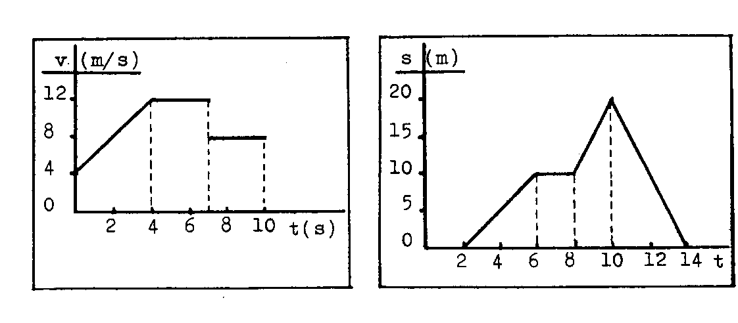

37. Comenta com serien els moviments als quals corresponen els gràfics següents.
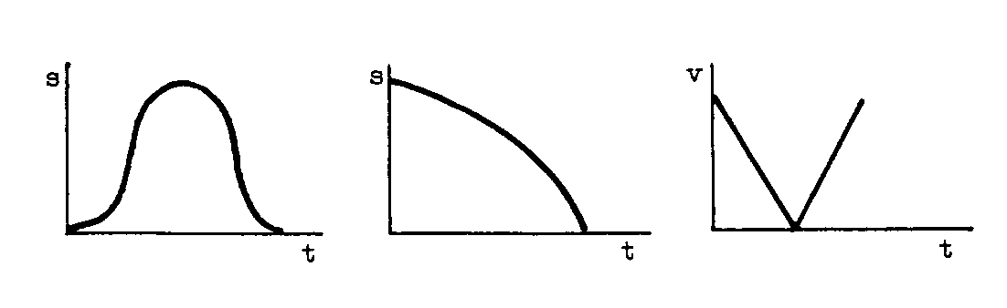
38. Des de 320 m deixem anar un cos i al cap d'1 a un altre. Calcula:
a) Temps que tarden a arribar a baix i la velocitat quan hi arriben.
b) Quants segons han de passar després de deixar el segon perquè la distància entre ells sigui de 45m.
c) Altura de cada un en aquest instant.
Resp.: (8 s, 80 m/s; 4 s; 195 m i 240 m).

39. Tirem una pedra enlaire i torna caure a terra. Fes els gràfics h-t, v-t i a-t d'aquest moviment.

Tir oblic

1. S'ha fet un petit forat en una paret vertical d'un dipòsit d'aigua. El rajolí que en surt va a parar a terra a 2m de la paret. L'altura del forat és d'1m. Calcula el temps que tarda l'aigua a arribar a terra i la velocitat de sortida.
Resp.:(1/ s , 2· m/s).

2. Un avió que passa volant a 50 m/s, deixa anar un paquet que tarda 8 s a arribar a terra. Calcula l'altura de l'avió i la distància, a terra, entre el punt sobre el qual ha deixat anar el paquet i el punt on cau.
Resp.: (320 m, 400 m).

3. Disparem un projectil, amb una velocitat inicial (20, 40) m/s, des de terra i ha anat a caure al terrat d'una casa de 35 m d'alçada. Calcula el temps de volada del projectil i la distància que es troba la casa.
Resp.:(7 s, 140 m).

4. Dos avions són sobre la mateixa vertical. L'altura de l'un és 9 vegades la del altre. Si volen bombardejar el mateix objectiu i el més alt va a 800 km/h, quina velocitat ha de tenir el més baix?
Resp.:(2.400 km/h).

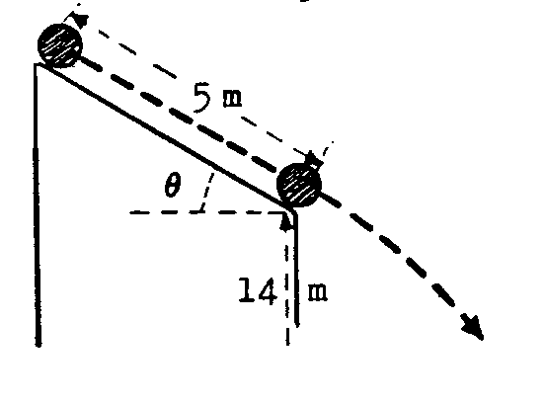
5. Disparem un projectil des de terra a 1000 m/s, fent un angle de 30º. Calcula l'altura màxima i l'allargada.
Resp.: (12'5 km, 50· km).

6. Una pilota baixa per un teulat d'una casa que fa un pendent de 5 m de llarg i un angle amb l'horitzontal que té un sinus de 0'6. La pilota baixa pel teulat amb una acceleració de 2'5 m/s² i quan surt del teulat és a l'altura de 14 m.
Calcula el temps que tarda a arribar a terra i la distància entre la casa i el punt de caiguda.
Resp.:(1'4s ; 5'6 m).

7. Si a 4 m de la casa del problema 36 hi hagués una paret., calcula l'altura on tocaria la pilota i el temps des que surt de la teulada fins que rebota a la paret del davant.
Resp.:(6 m; 1 s).

8. Una pilota que corria a 5 m/s per un terrat pla, a 20 m de terra cau daltabaix. Calcula: a) A quina distància de la casa fa el primer rebot.
b) Velocitat quan arriba a terra. c) Si el rebot és ben elàstic, a quina distància fa el segon.
Resp.:(10 m; (5, -20) m/s , 20 m).
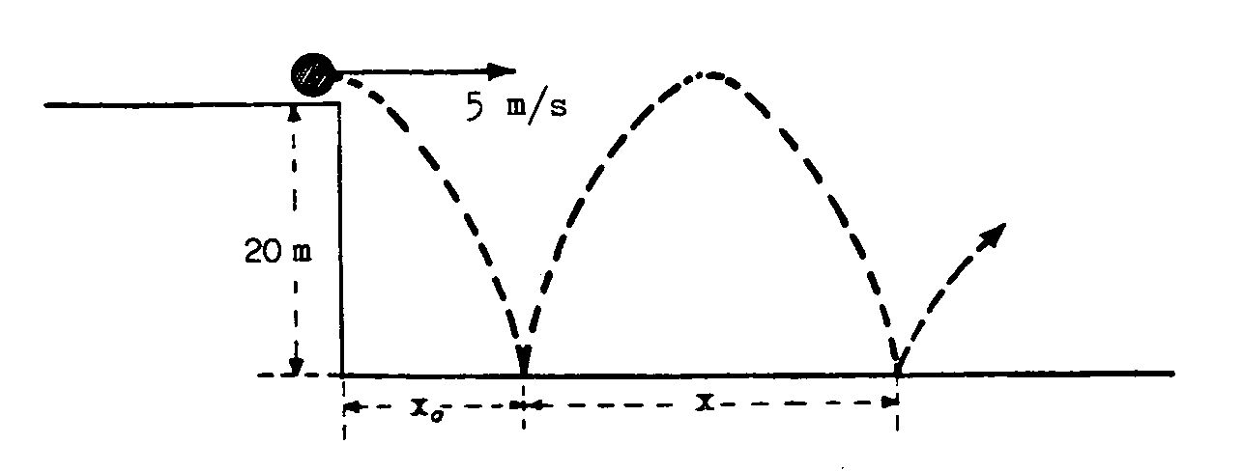
9. Un avió vola a 450 Km/h i a 7840 m d'alçada. Deixa caure un projectil just quan és sobre un arbre. ¿A quina distancia de l'arbre explotarà?
Res.:( 5000 m).

10. Llancem des d'una alçada de 80 m amb un angle de 30º un projectil amb una velocitat de 20 m.s⁻¹.Calcula:
a) abast màxim.
b) velocitat en el moment d'arribar a terra.
Resp.:(88,6 m ; 17,3 i - 41,2 j m.s ⁻ ¹ ).

11. Un globus que es mou amb una velocitat horitzontal de 30 m/s, quan està a 600 m per sobre d'una casa deixa caure un paquet.
Calculeu:
a) temps que tarda en arribar a terra .
b) a quina distància caurà el paquet de la casa.
c) velocitat amb que arribarà a terra.
Resp.:(11 s; 330 m; 30 i - 110 j m/s).

Feu el mateix problema , si el globus puja cap amunt amb una velocitat de

30 m/s. Preneu g=10 m.s⁻².
Resp.:(14,4 s; 0; -110 j m/s).

12. Un home és a la vora d'un riu de 60 m d'amplada. Calculeu si podrà arribar a l'altra vora llançant una pedra, sabent que és capaç de comunicar-li una velocitat inicial de 25 m/s. Considereu g = 10 m/s².
Resp.:(Si).

13. Sou en un partit de futbol. Un jugador es prepara per llançar un lliure directe a la porteria, situada a una distància D = 30 m del punt de llançament. El xut del jugador dóna a la pilota una velocitat inicial v_{o} amb un angle de tir sobre l'horitzontal de 300. La pilota segueix una trajectòria parabòlica. Sense tenir en compte la rotació de la pilota ni el fregament, trobeu:
a) La condició que ha de complir el mòdul de v_{o} si es vol que la pilota superi la barrera formada pels jugadors contraris situats a una distància d = 9 m del punt de llançament. l'altura de la barrera és de 1,80 m.
b) Entre quins límits ha de situar-se el mòdul de la velocitat vo si
es vol que la pilota pugui entrar a la porteria. L'altura de la
porteria és H = 2,44 m. Preneu g =10 m.s⁻²
Resp.:(v_{o}> 12,56 m.s⁻¹; 18,62 < v_{o} < 20,14 m.s⁻¹ ).

Moviment circular

1. Les equacions d'un moviment circular són:

θ = t³ + 6 t (rad ) ω = 3 t² + 6 (rad.s ⁻¹ ) α = 6 t (rad.s ⁻² )

Si el radi de la circumferència és de 3 m .Calculeu:
a) la posició per t = 0 s , t = 1 s , t = 2 s
b) l'angle girat i l'arc recorregut pels intervals ( 0,1 )s i ( 0,2 )s.
c) les velocitats angular i lineal mitjanes a l'interval (1,2 )s.
d) les velocitats angular i lineal per a t = 0s, t = 1s i t = 2s.
e) les acceleracions angular i lineal mitjanes a l'interval (1,2 )s.
f) les acceleracions angular i lineal per a _{t} = 0s, t = 1s, t = 2s.
Resp.:(0 rad,7 rad,20 rad;7 rad, 21 m, 20 rad, 60 m; 13 rad.s⁻¹,
39 m.s⁻¹;6 rad.s ⁻¹,9 rad.s⁻¹,18 rad.s ⁻¹; 18 m.s ⁻¹, 27 m.s ⁻¹,
54 m.s ⁻¹; 4,5 rad.s⁻²,13,5 m.s ⁻²; 0 rad.s⁻², 6 rad.s⁻², 12 rad.s⁻²,
0 m.s ⁻², 18 rad.s⁻², 36 rad.s⁻²).

2. Un punt té un M.C.U. amb un radi de 3m i una velocitat lineal de 60 m/s.
a) Calcula w , T, n .
Resp.: (20 s⁻¹ ,π/10 s; 10/π s⁻¹)

3. Un tractor va a 18 km/h. Calcula la velocitat angular i el període de les seves rodes, si els radis són de 60 i 20 cm.
Resp.:( 25/3 s⁻¹ ,25 s⁻¹ ; 6π /25 s, 2π/25 s ).

4. Un punt que fa un M.C.U. tarda 2'4 s a fer 3 voltes.
Calcula: a) Període, freqüència i velocitat angular.
b)Angle recorregut en 4s. o) Nombre de voltes que fa en 20s.
Resp. : (0'8 s, 1'25 s⁻¹ 2'5 π s⁻¹ ; 10 π rad; 25 rev)

5. Un disc té un M.C.U. i un punt A del disc, de radi 8 cm, fa un arc de 12 cm en 3 s. Calcula: a) Velocitat lineal del punt A. b) Velocitat angular, període i freqüència.
e) Espai recorregut pel punt A en 5 s.
Resp.:( 4 cm/s; 0'5 s⁻¹, 4π s, ¼π s⁻¹ , 20 cm).

6. Calculeu la velocitat angular, el període i la freqüència de les tres busques d'un rellotge.
Resp.:(4,6 π ·10⁻⁵ rad·s⁻¹; 5,6 π ·10⁻⁴ rad·s-1; 3,3 π ·10⁻² rad·s ⁻¹;
43200 s, 3600 s, 60 s; 2,3.10⁻⁵ s⁻¹, 2,8.10⁻⁴ s⁻¹, 1,7.10⁻² s⁻¹).

7. Calculeu la freqüència, el període, la velocitat angular i la lineal d'un mòbil que fa un m.c.u a 300 r.p.m amb un radi de 3 m.
Resp.:( 5 s⁻¹, 0,2 s, 10 π rad.s ⁻¹, 94,25 m.s⁻¹).

8. Expresseu en rad/s la velocitat angular del moviment de rotació de la Terra. Determineu la velocitat en km/h d'un punt de l'equador i la d'un satèl·lit de comunicacions situat en una òrbita circular geostacionària
de 42.300 km de radi (en aquest tipus d'òrbita, el satèl·lit té la mateixa velocitat angular que el nostre planeta; d'aquesta manera es manté sobre
un punt fix de la superfície terrestre). Radi de la Terra: 6.400 km.
Resp.:(7,27.10⁻⁵ rad/s; 1.676 Km/h; 11.070 Km/h).

9. Un ventilador gira amb una velocitat angular constant de 20 revolucions per segon. Calculeu:
a) la velocitat lineal de l'extrem d'una de les seves aspes, que descriu una circumferència de 15 cm de radi.
b) la longitud de l'arc recorregut per aquest punt en 4 h de funcionament del ventilador.
Resp.:( 18,8 m/s; 271 Km).

